Домашнее задание.

Создайте сайт с любым рецептом с такой же структурой, как на уроке:

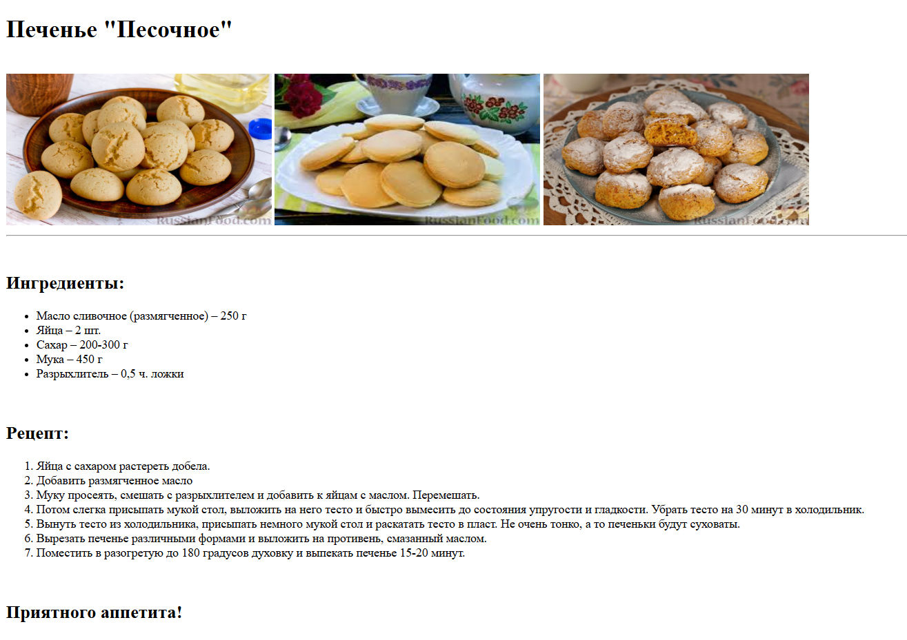
Напоминание: мы создаем папку, внутри которой есть еще две папки: img(сюда все картинки) и css(здесь будет таблица стилей).
Эту папку открываем в Visual Studio Code.
Файл с кодом создаём в Visual Studio Code и называем index.html

Дз прислать скриншотом кода.

Подсказки:

Структура документа:
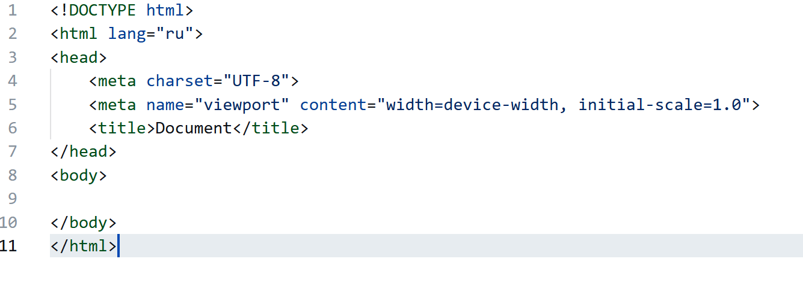

Подсказки тегов:

